**ГОСУДАРСТВЕННОЕ ОБРАЗОВАТЕЛЬНОЕ УЧРЕЖДЕНИЕ**

**ВЫСШЕГО ПРОФЕССИОНАЛЬНОГО ОБРАЗОВАНИЯ**

**"ДОНЕЦКИЙ НАЦИОНАЛЬНЫЙ ТЕХНИЧЕСКИЙ УНИВЕРСИТЕТ"**

Лабораторная работа № 7

Проверил: Выполнил:

проф. каф. ПИ ст. гр. ПИ-18б

Судаков С.Н. Моргунов А.Г.

____.____.2021г. ____.____.2021г.

асс. каф. ПИ

Московченко А.В.

____.____.2021г.

Донецк – 2021

Таблица 7.2

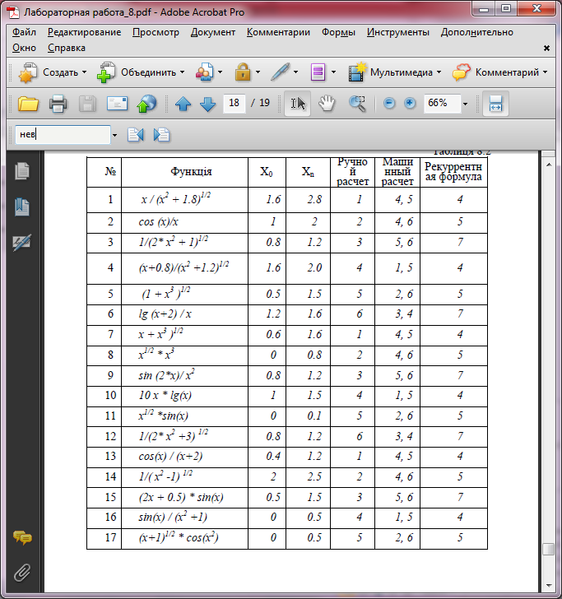



Порядок выполнения лабораторной работы

1. Построить графики начальной функции, ее первой и второй производных.

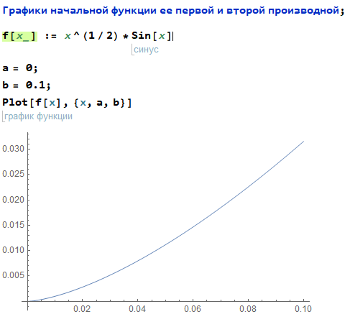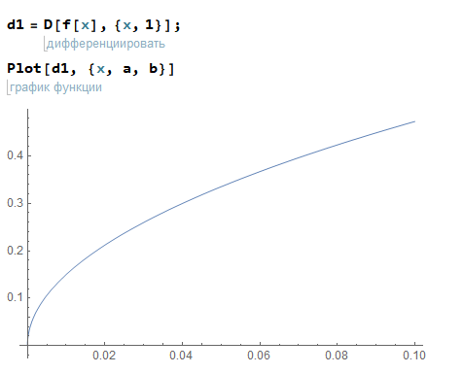 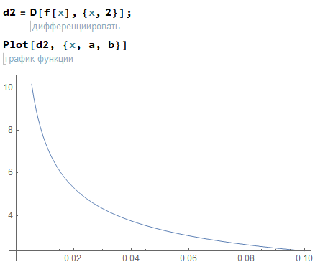

1. Для функций, которые заданы в таблице 7.2, построить графики и убедиться в том, что функция возрастающая на определенном интервале, иначе переопределить интервалы интегрирования таким образом, чтобы функция была неубывающая.

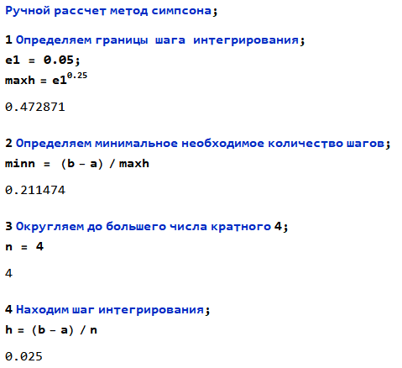 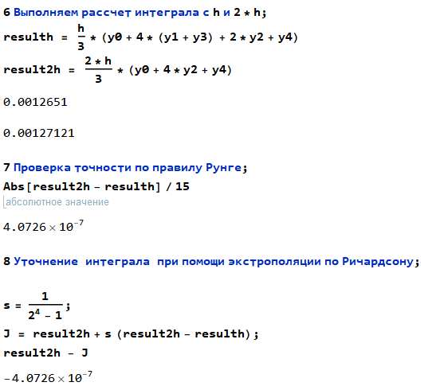

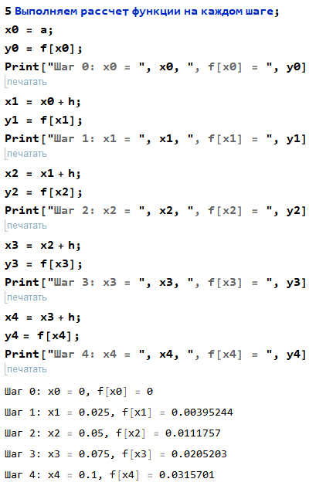

1. Согласно заданной в таблице формуле для ручного расчета, определить значение интеграла с точностью не менее 0.05.
2. Составить программы численного интегрирования по заданным расчетным формулам:

1) метод левых прямоугольников

2) метод правых прямоугольников

3) метод средних прямоугольников

4) метод трапеций

5) метод Симпсона

6) метод Ньютона

7) метод Буля

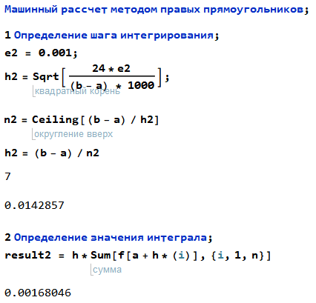

Выбрать шаг интегрирования, который обеспечивает точность полученного результата на уровне 0.001.

Метод правых прямоугольников

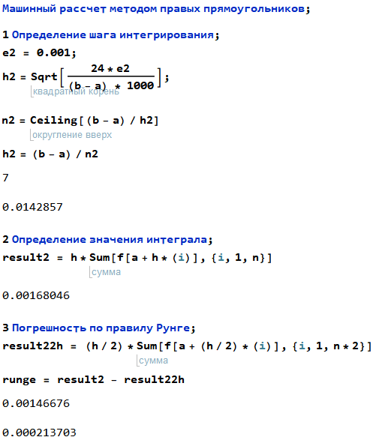 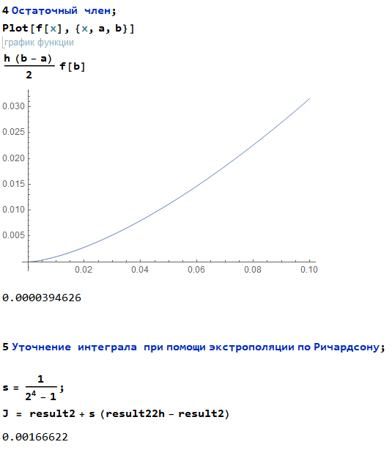

Метод Ньютона

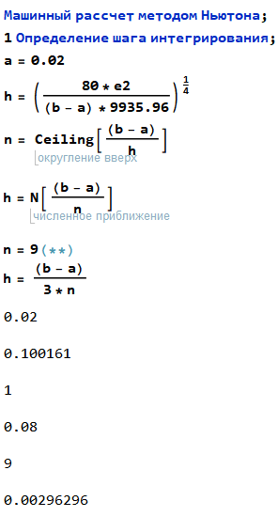 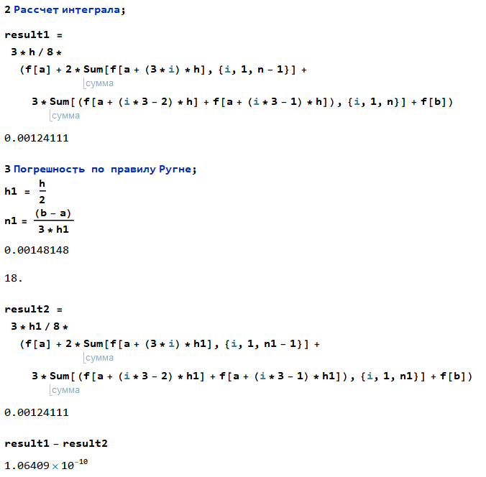

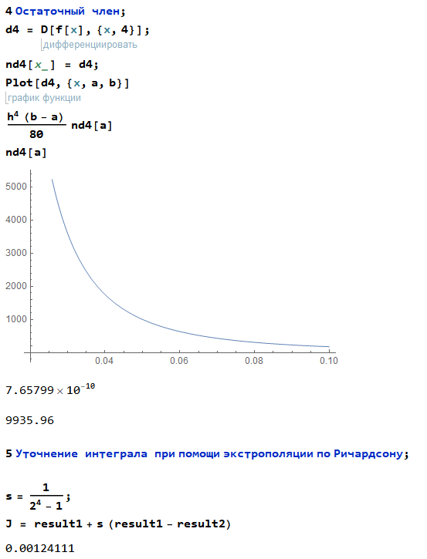

1. Определить погрешность полученного результата по остаточным членам, по правилу Рунге и с помощью экстраполяции Ричардсона.
2. Используя, согласно варианту задания, рекуррентный алгоритм, получить несколько приближений для заданного интеграла.

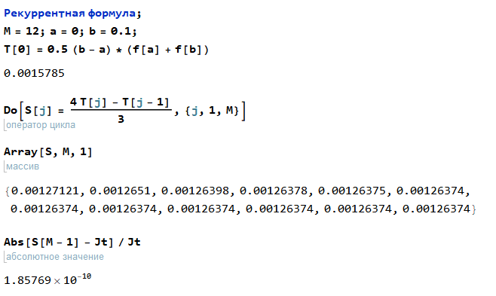

1. Использовать операторы Mathematica для определения интеграла и сравнить полученные результаты.

